in Farbe auch unter www.grundschule-sued-west.de Oktober 2006

Einschulungstag am 29. August 2006

Wieder einmal war das „Getümmel“ und „Gewimmel“ auf dem Schulhof der Grundschule Süd–West zum 1. Schultag groß. Zwischen vielen, vielen bunten Schultüten und viel zu großen Schulranzen fanden sich aufgeregte Erstklässler und mindestens ebenso aufgeregte Eltern und Großeltern mit ebenso vielen oder noch mehr Kameras und Photoapparaten. Aufgrund des nicht ganz so schönen Wetters – was die gute Stimmung aber nicht beeinträchtigte – fand die Einschulungsfeier in der Turnhalle der Grundschule Süd–West statt. Nach einer gesanglichen Darbietung der Patenklassen unter Leitung von Frau S. Müller hielt der Schulleiter Hajo Rother-Dey eine herzliche Willkommensrede. Etwas Besonderes an dieser Einschulungsfeier war der Besuch des 1. Stadtrates von Eschborn Herrn Geiger, der sich mit einem Willkommensgruß (einer Frühstücksdose für jedes neue Kind) und guten Wünschen für den künftigen Lebensweg anschloss.
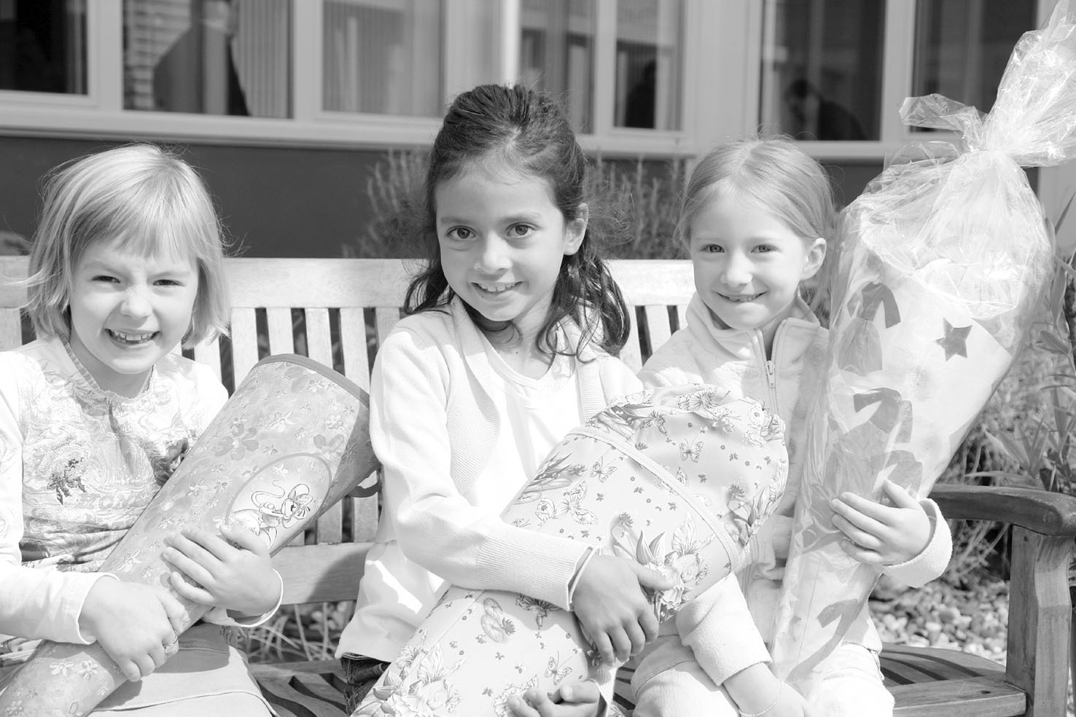
Nachdem die Erstklässer mit freudiger Erwartung ihren neuen Lehrerinnen in die Klassen gefolgt waren, durften sich die Eltern und Verwandten die Wartezeit an einem hervorragenden Kuchenbüfett „versüßen“. Der Elternbeirat der Grundschule Süd–West hatte liebevoll und dekorativ die Tische geschmückt um eine gemütliche Atmosphäre für Gespräche der neuen Eltern untereinander zu schaffen.
An dieser Stelle noch einen ganz herzlichen Dank an alle Spender und Mitwirkenden!!
Neben dem regulären Schulunterricht wird es auch in diesem Jahr wieder viele zusätzliche Arbeitsgemeinschaften geben – eine Möglichkeit, die sich durch unser besonderes Konzept der Hochbegabtenförderung erschließt. Der Süd–West Schule ist nach wie vor der Grundgedanke „jedes Kind dort abzuholen, wo es in seiner Entwicklung steht“ sehr wichtig. Die Förderung jedes einzelnen Kindes und auch der Kinder mit Behinderungen steht an erster Stelle.
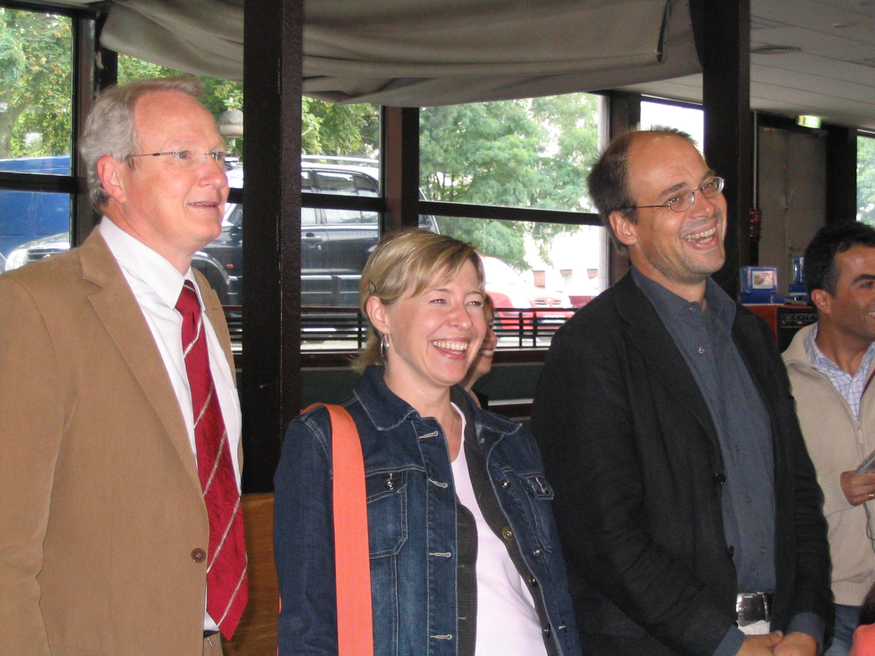
Freuen dürfen wir uns auch in diesem Schuljahr auf die Teilnahme der Süd–West Schule am Weihnachtsmarkt und auf ein großes Schulfest am 2. Juni 2007 zusammen mit den Kitas und Horten anlässlich des 20jährigen Bestehens der Integration von Kindern mit Behinderungen. Dazu wird es in diesem Jahr einige Veranstaltungen geben, auf die aber noch gesondert hingewiesen wird.

Zum Schulbeginn ein Interview von Süd-West-Aktuell mit Leonie Ackermann und Kevin Peter-Prosedel aus der Klasse 1b von Frau Kraus über die ersten Eindrücke ihrer Schulwirklichkeit:

SWA: „Wo gefiel es euch denn besser, im Kindergarten oder in der Schule?“
Leonie: „Beides eigentlich gleich. Im Kindergarten gab es mehr Spielsachen!“
Kevin: „Vor allem mehr Legos. Stell Dir vor, ich hab den Kindergarten vor ein paar Tagen besucht, da hatten die Kinder die Molly und den Jim Knopf, die ich aus Legos gebaut hatte, kaputt gemacht. Da war ich schon traurig!“
SWA: „Schade, aber die Kindergartenkinder wollen ja auch mit den Legos spielen. Wie ist denn eure neue Lehrerin, Frau Kraus?“
Kevin: „Lieb, aber manchmal ein bisschen streng. Eigentlich nur mit den Kindern, die laut oder frech sind. Toll war, dass ich einen Dino ausmalen durfte!“
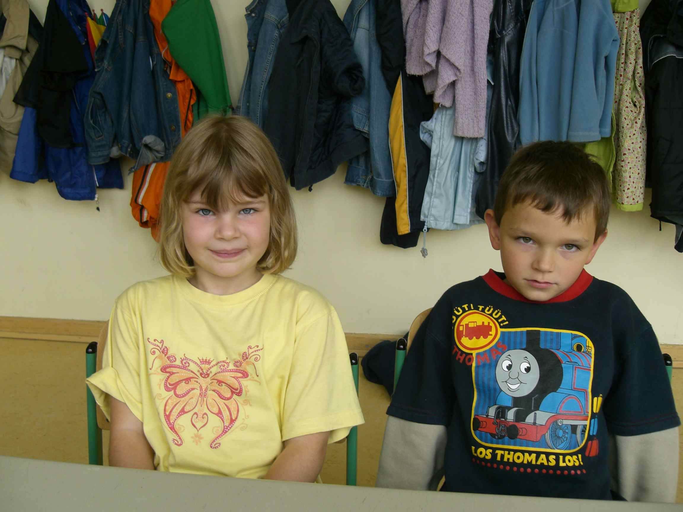
Leonie: „Ganz toll ist die Musik. Meine Mama hat eine Flöte aus dem Saarland. Aus Holz. Die kann schnell zerbrechen!“
SWA: „Was macht ihr denn nach der Schule?“
Leonie: „Ich gehe in die Betreuung, da kochen wir manchmal oder gehen in die Turnhalle oder auf den Schulhof.“
Kevin: „Ich gehe in den Hort Alter Höchster Weg. Wir machen da auch unsere Hausaufgaben, es gibt Mittagessen. Danach putzen wir uns unsere Zähne und gehen spielen.
Leonie: „Wir haben schon zwei Zahlen und zwei Buchstaben gelernt!“
Kevin: Ich mag gerne Lokomotiven, Jim Knopf und Benjamin Blümchen.“
Leonie: „Ich mag gerne Tanzen und Instrumente!“
SWA: „Bekommt ihr auch immer leckeres Frühstück mit in die Schule?
Leonie: „Mmmh. Brötchen mit Putenbrust!“ Kevin: „Mmmh. Brunchkäse mit Leberwurst auf Toast!“
SWA: „Vielen Dank für dieses Gespräch.
__________________________________________________________________________________

Ein neues Gesicht an der Süd-West-Schule: Eine nette Geschichte von Christian Seybert (2c)
Ilva Gahrmann heißt sie, ist seit den Sommerferien an unserer Schule und hält in der Klasse 1a die Stellung für den längerfristig erkrankten Walter Schmidbauer.
Ilva ist Sonderschullehrerin, 28 Jahre jung, und kommt eigentlich aus dem Norddeutschen.
Sie fühlt sich trotzdem wohl hier in Hessen, obwohl ihr sich
beim Fahrrad
fahren hin und
wieder der eine
oder andere
Berg entgegen
stemmt.
In unserer Schule
fühlt sie sich aus-
gesprochen wohl.

Der Fuß

Ein kleiner Fuß wandert rum und sucht einen Frauenfuß, aber er findet keinen.
Zuerst sucht er in allen Häusern, aber alle riechen so komisch.
Dann sucht er im Schwimmbad, aber alle sind erkältet.
Dann sagt einer: „In die Burg. Da ist der beste Frauenfuß drin“.
Der kleine Fuß: „Da muss ich hin, genau die wollte ich“.

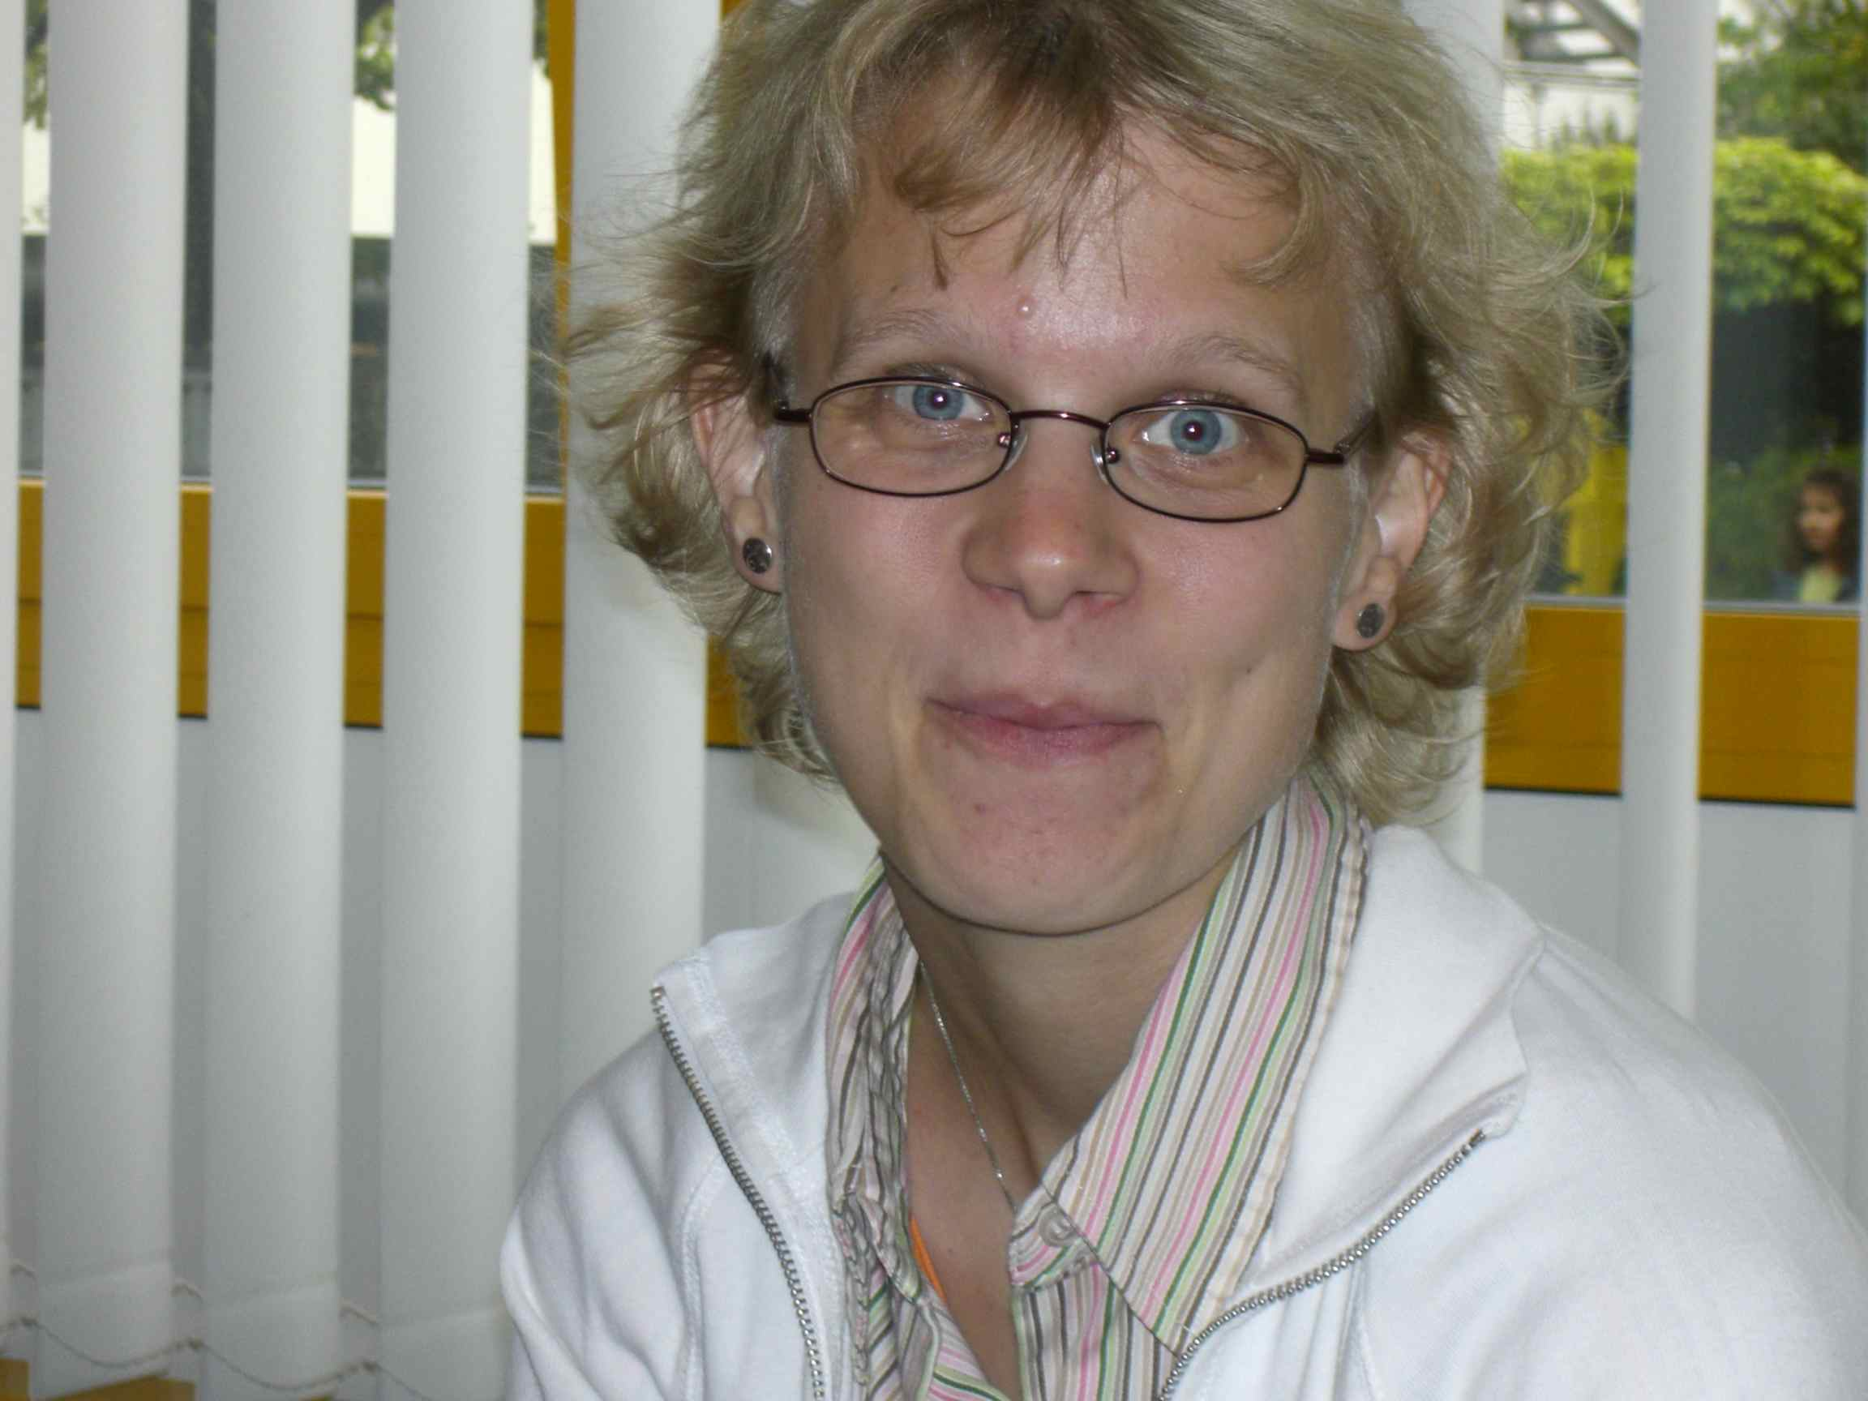

Unsere Projektwoche mit einer echten Künstlerin (Klasse 4a)
Michelle Schumann gestaltete in der Projektwoche ein Bild mit einer Eule. Dazu hat sie sich eine Geschichte ausgedacht:

Als es Nacht wurde
Als es Nacht wurde, kroch aus einem alten Baum eine Eule heraus. Sie machte die Augen ganz weit auf und schaute sich um. Oh nein, da lief ihr Eulenkind herum und zehn Schritte weiter schlich ein Fuchs heran! Sie flog schnell hin. Aber gerade als sie ihr Kind hatte, wurde sie vom Fuchs erwischt. Sie ließ ihr Kind los. Es flog auf den Baum. Die Eulenmutter zerrte und zerrte und zerrte. Endlich hatte sie es geschafft! Sie war wieder frei, genau so frei wie ihr Hintern. Der hatte nämlich keine Federn mehr! Es wurde Morgen und hell. Die Eule flog zu ihrem Kind in den Baum und schlief endlich ein.
Von Michelle, 4a

Letzte Woche haben wir in der Klasse eine kleine Kunst-Projektwoche gemacht. Am ersten Tag sind wir mit der S-Bahn nach Frankfurt zu Jule nach Hause gefahren und haben uns Bilder angeschaut, die Jules Mutter selber gemalt hat. Jules Mutter ist nämlich Künstlerin. Die Bilder waren mit verschiedenen Materialien und tollen Farben gestaltet und sahen echt klasse aus!
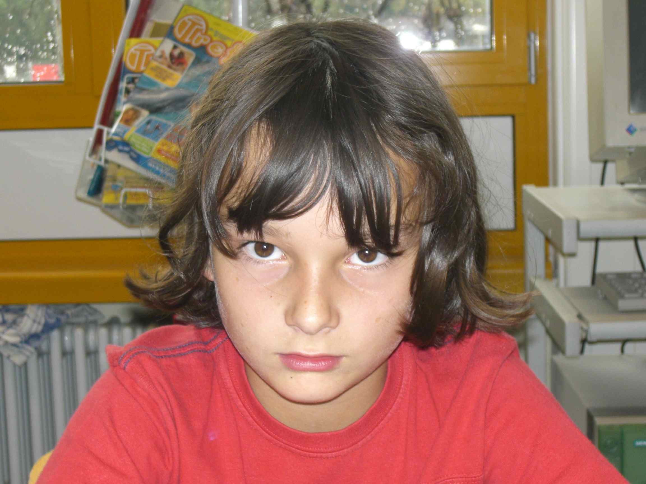
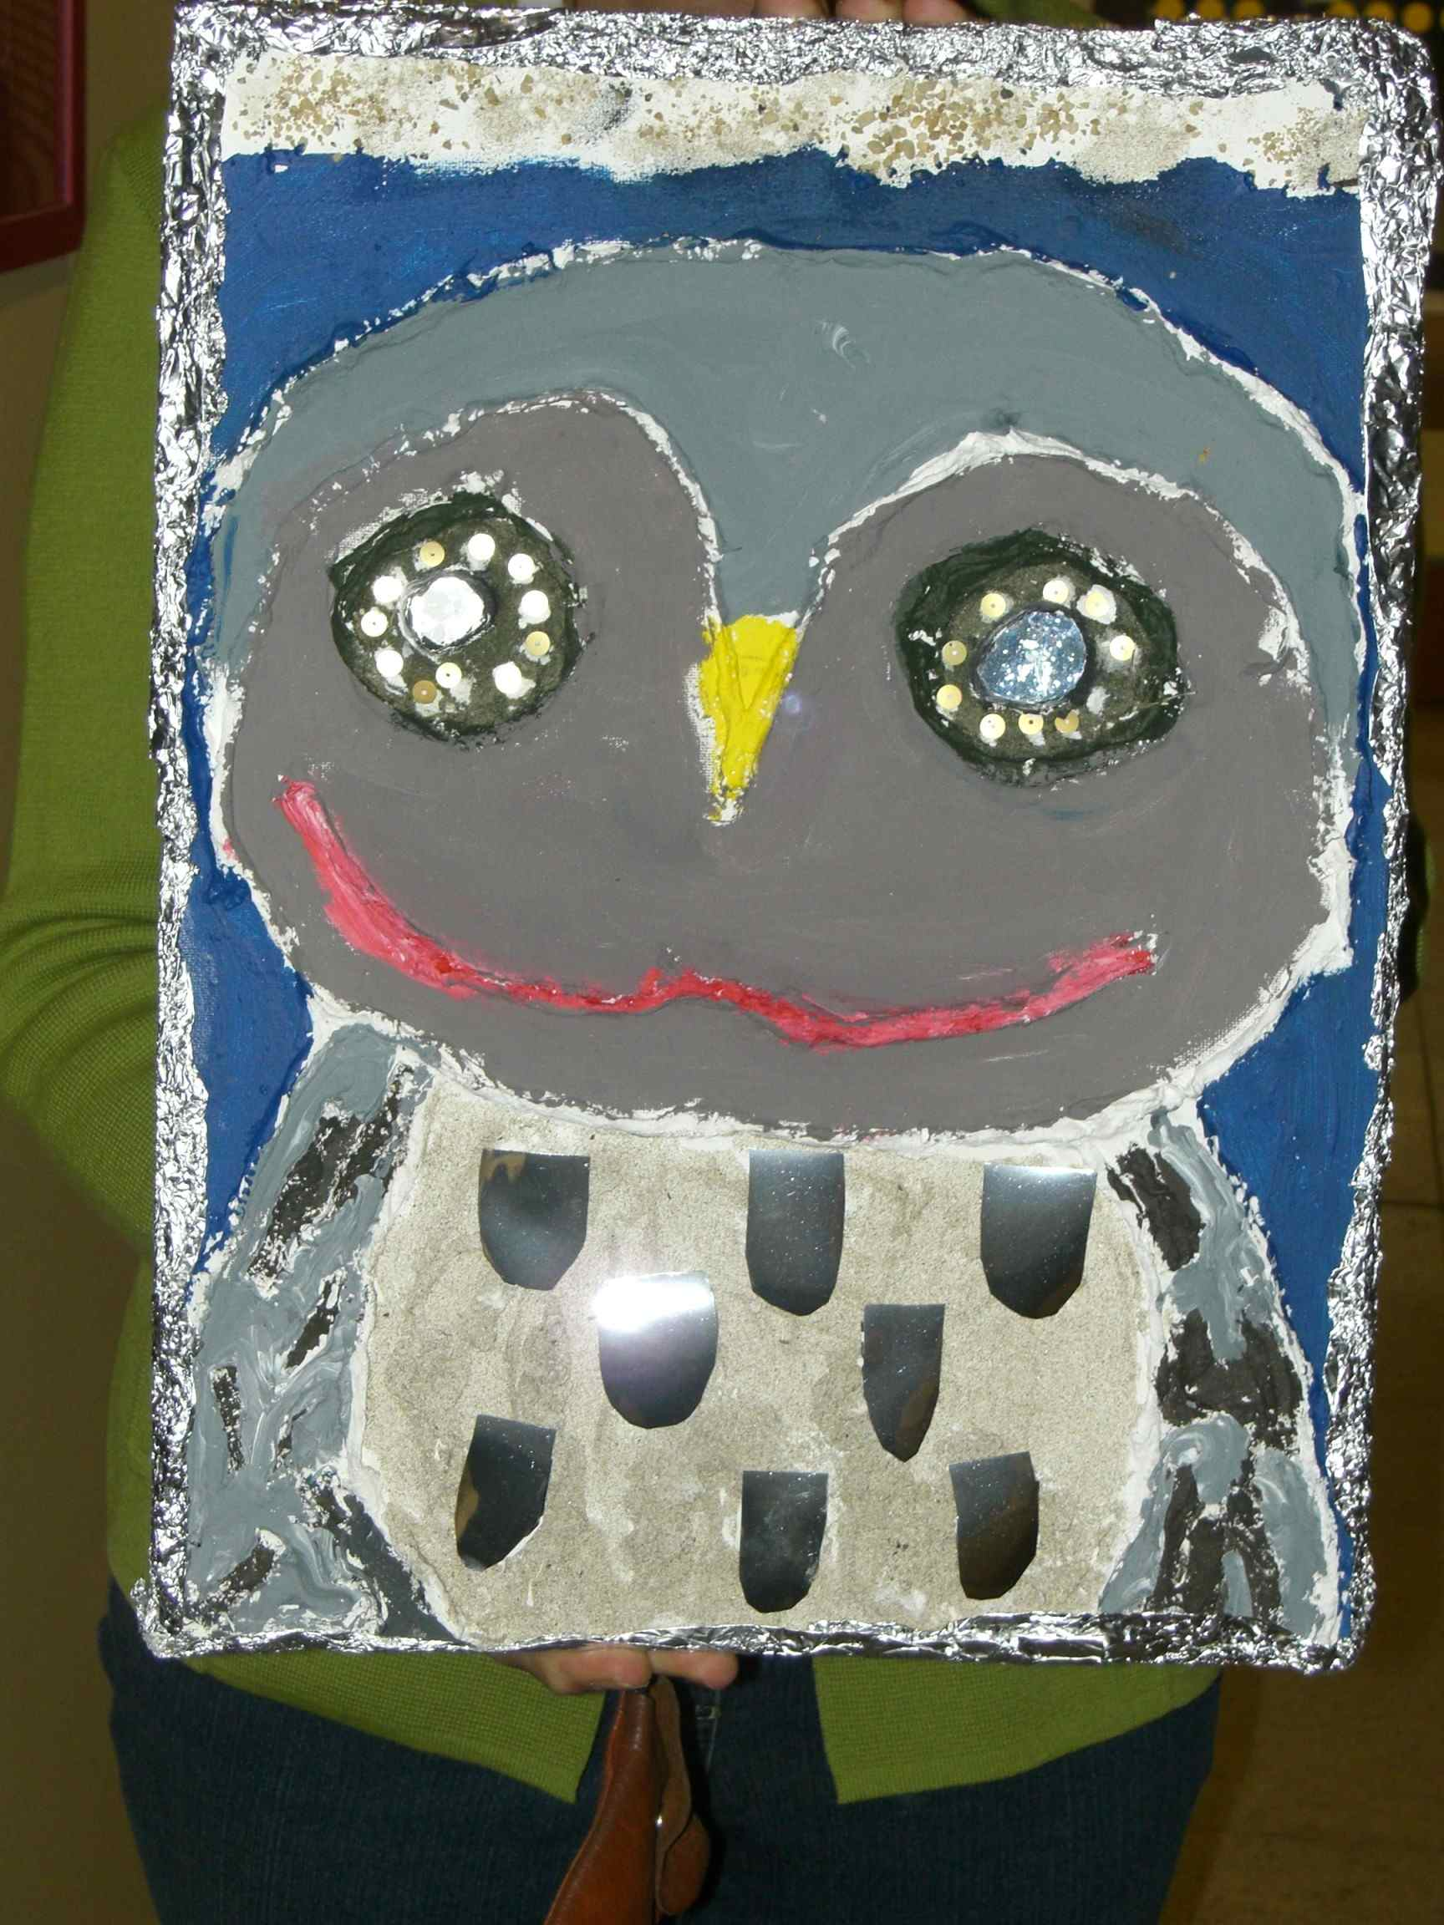
Als wir am Dienstag mit unseren eigenen Kunstwerken - auch Materialbilder - anfingen, mussten wir zuerst eine Skizze von einem Tier zeichnen. Das war ganz leicht. Aber die Skizze auf die Leinwand zu malen, war ein ganz schönes Problem für mich, weil ich auf dem Stoff den Kringelschwanz von meinem Seepferdchen nicht hingekriegt habe!
Zum Glück hat Jules Mutter Tipps gegeben und mitgeholfen.
Nach dem Malen habe ich auf die Bleistiftlinien des Seepferdchens Gipsröllchen gelegt, die ich vorher in Wasser getunkt und zusammengerollt hatte. Und dann ließ ich alles trocknen.
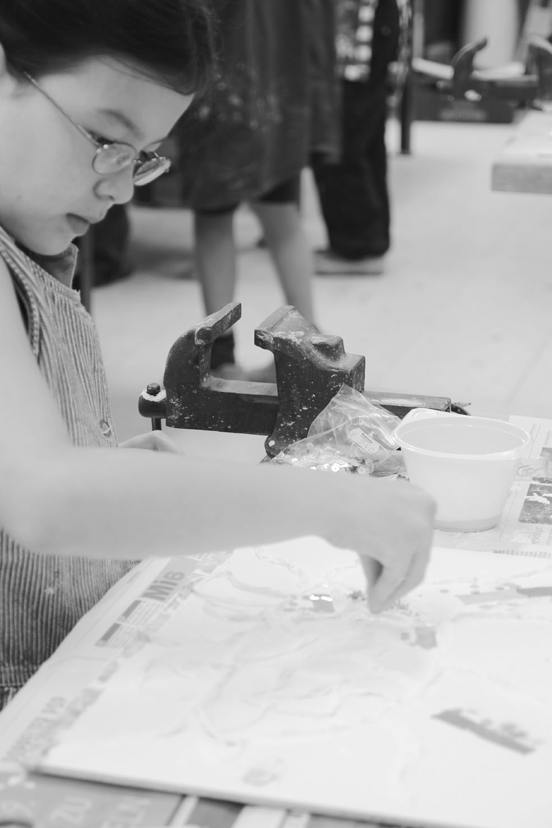
Am Mittwoch habe ich weiße Farbe als Kleber benutzt und zum Beispiel Sand draufgerieselt, Stofffetzen aufgeklebt, besondere Stellen mit Spiegelfolie verziert, Blubberblasen geklebt und Muscheln nachgegipst und angemalt. Das Seepferdchen habe ich rot, die Seealgen grün und den Ozean dunkelblau, hellblau und sogar etwas schwarz angemalt. Am Donnerstag wurde ich inspiriert, ein neues Bild anzufangen, und zwar eine grünschwarze Schlange auf Holz. Dann habe ich auch auf Holz noch eine schwarze Maus mit Flügeln gemalt und sie mit Spiegelfolie und Acrylfarben gestaltet.
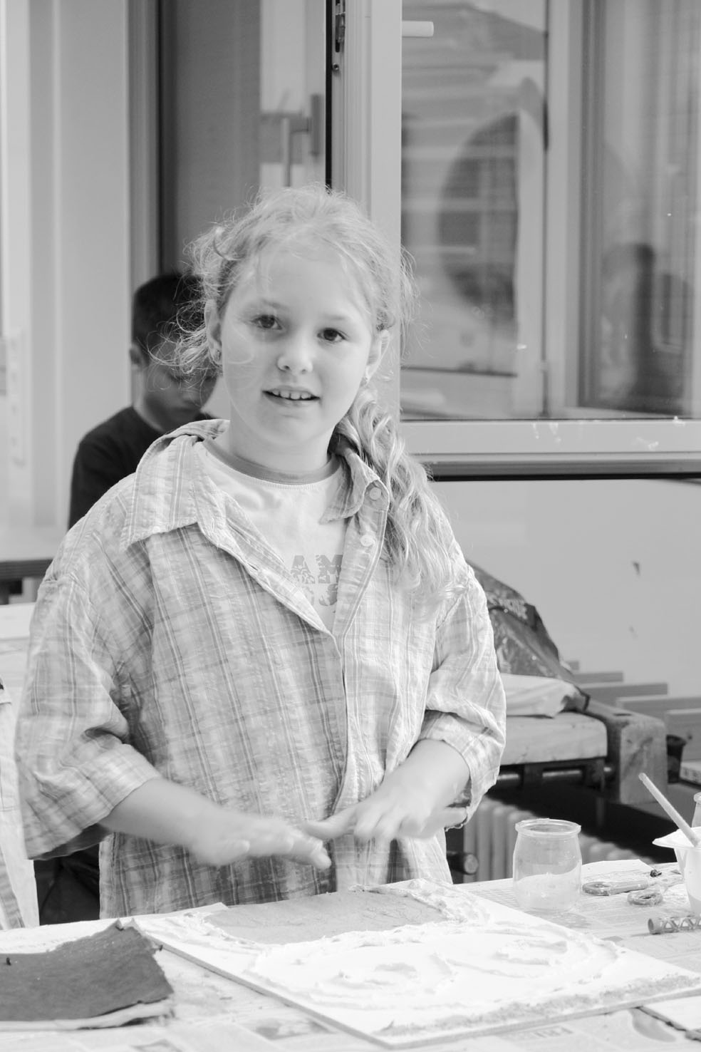
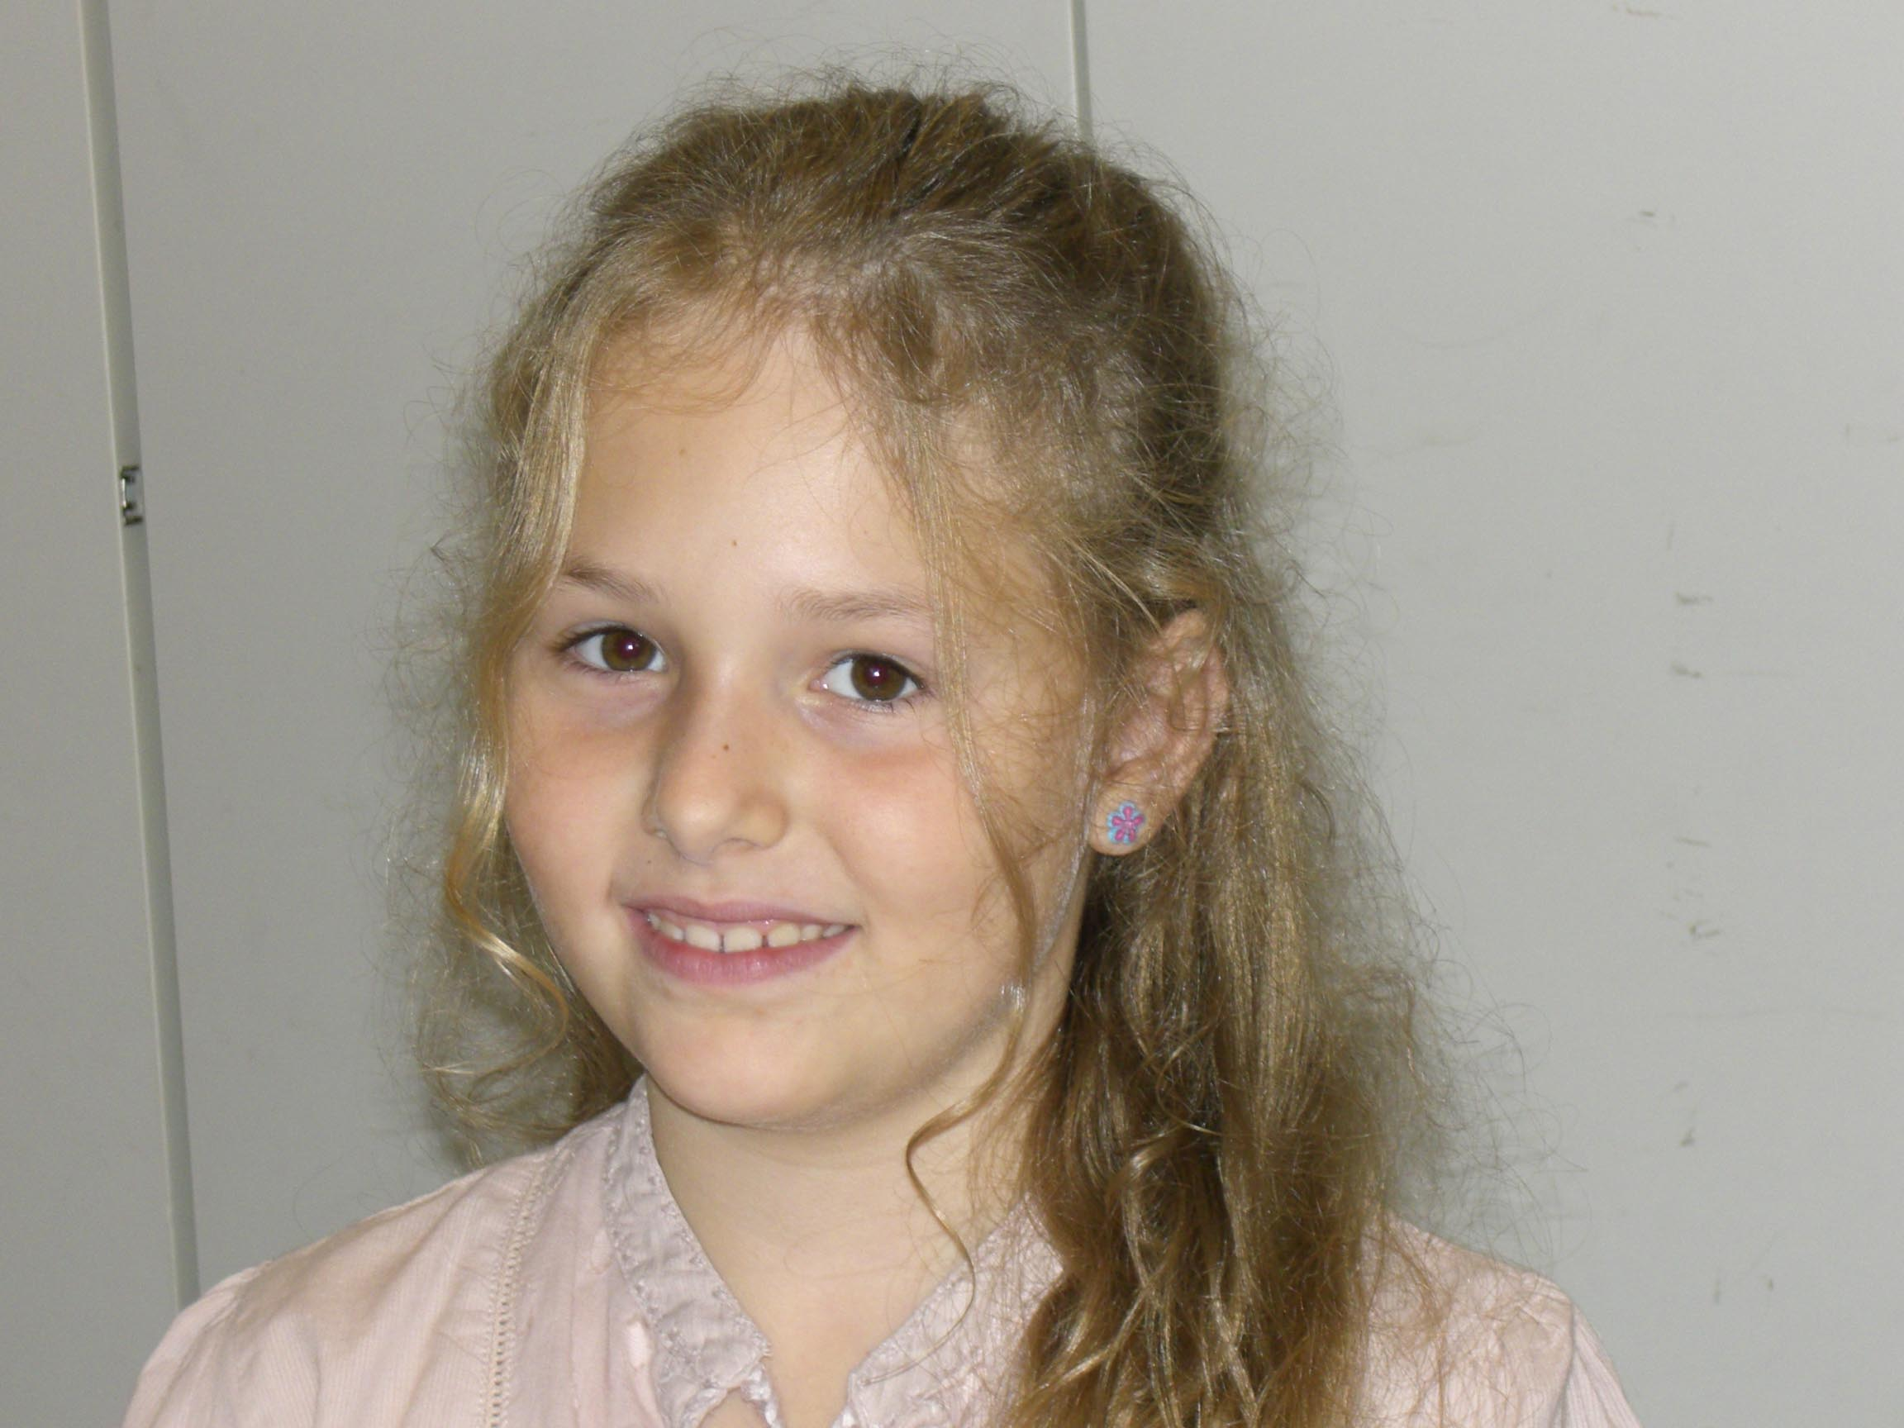
Ob ihr meine Kunstwerke in der Schule wohl erkennt?
Die Projektwoche hat uns allen supergut gefallen!
Eine klasse Woche!!!
Von Sophie und der Klasse 4a

Nachlese: Schulhofaktion
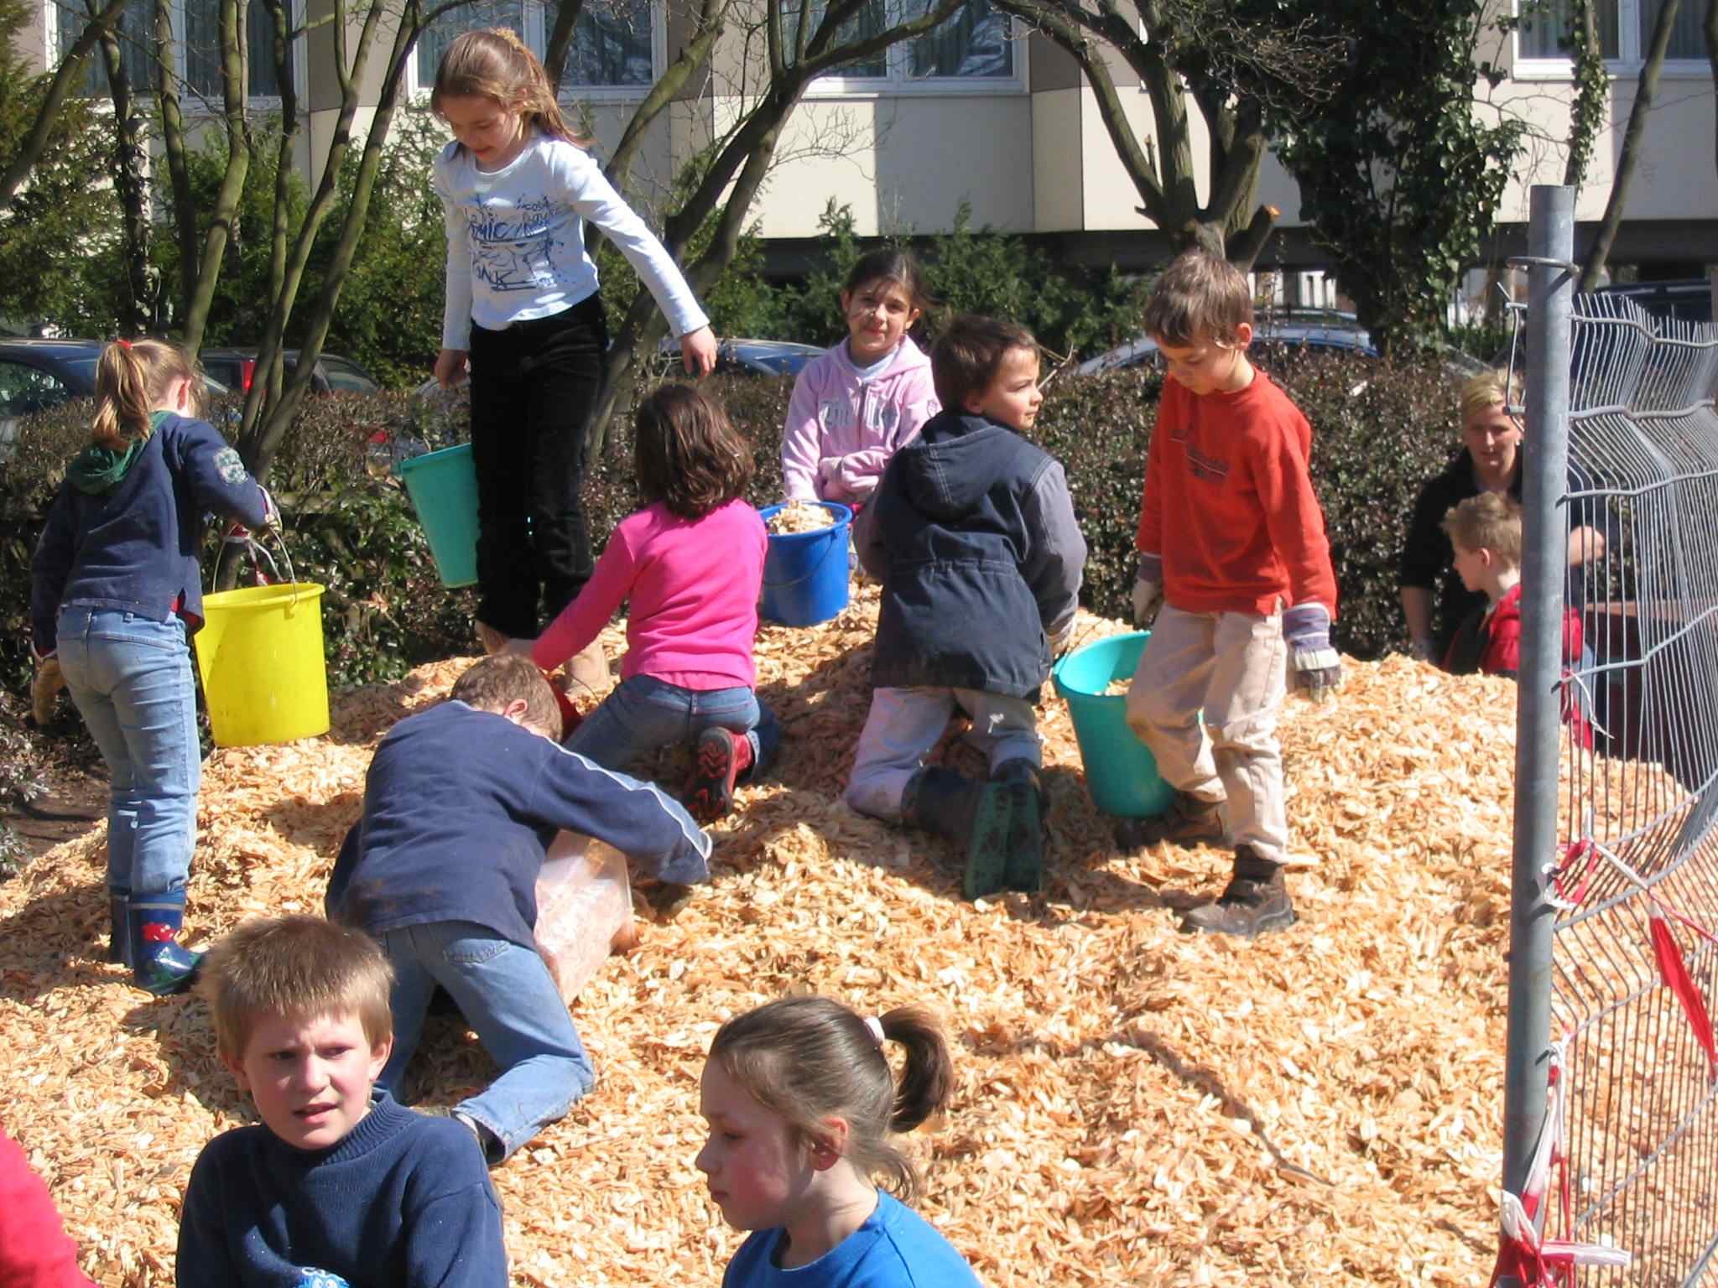
Endlich war es soweit!! Am Freitag, den 31. März und am Samstag, den 1. April 2006 wurde der Schulhof der Grundschule Süd – West in ein naturnahes Freigelände umgebaut.
Unter der Bauleitung von erfahrenen Mitarbeitern der bundesweit bekannten „Forschungsstelle für Frei- und Spielraumplanung (FFS)“ und der großartigen Mithilfe von zahlreichen Eltern, Lehrern und Schülern wurde zwei Tage lang – von morgens bis abends – kräftig gebaut! Auf dem Schulhof der Süd–West Schule herrschte ein emsiges Treiben wie zu besten Pausenzeiten. Überall wurde geschaufelt, gehämmert, gesägt, geschippt, getragen, geklopft, aufgefüllt, weg geschafft und zusammen gefügt. Namensschilder und das doch recht gute Wetter sorgten für eine freie und ungezwungene Stimmung. Gemeinsames `Stöhnen und Ächzen` durch die einem doch recht ungewohnten Arbeiten brachten Eltern, Kinder und auch Lehrer näher zusammen. Natürlich wurden auch vielerlei kulinarische Leckereien durch Eltern und Lehrerspenden angeboten. Besonders gut Feen sorgten mit Suppen und ständig bereitgestellter Bewirtung für das leibliche Wohl – welches sich dann in noch fleißigerer Arbeit nieder schlug.
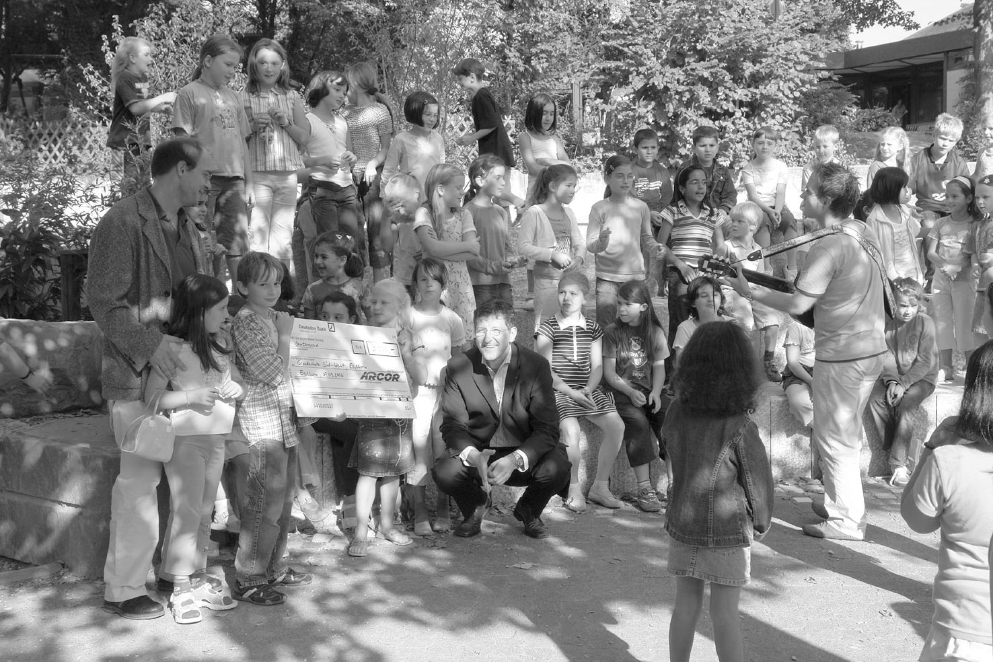
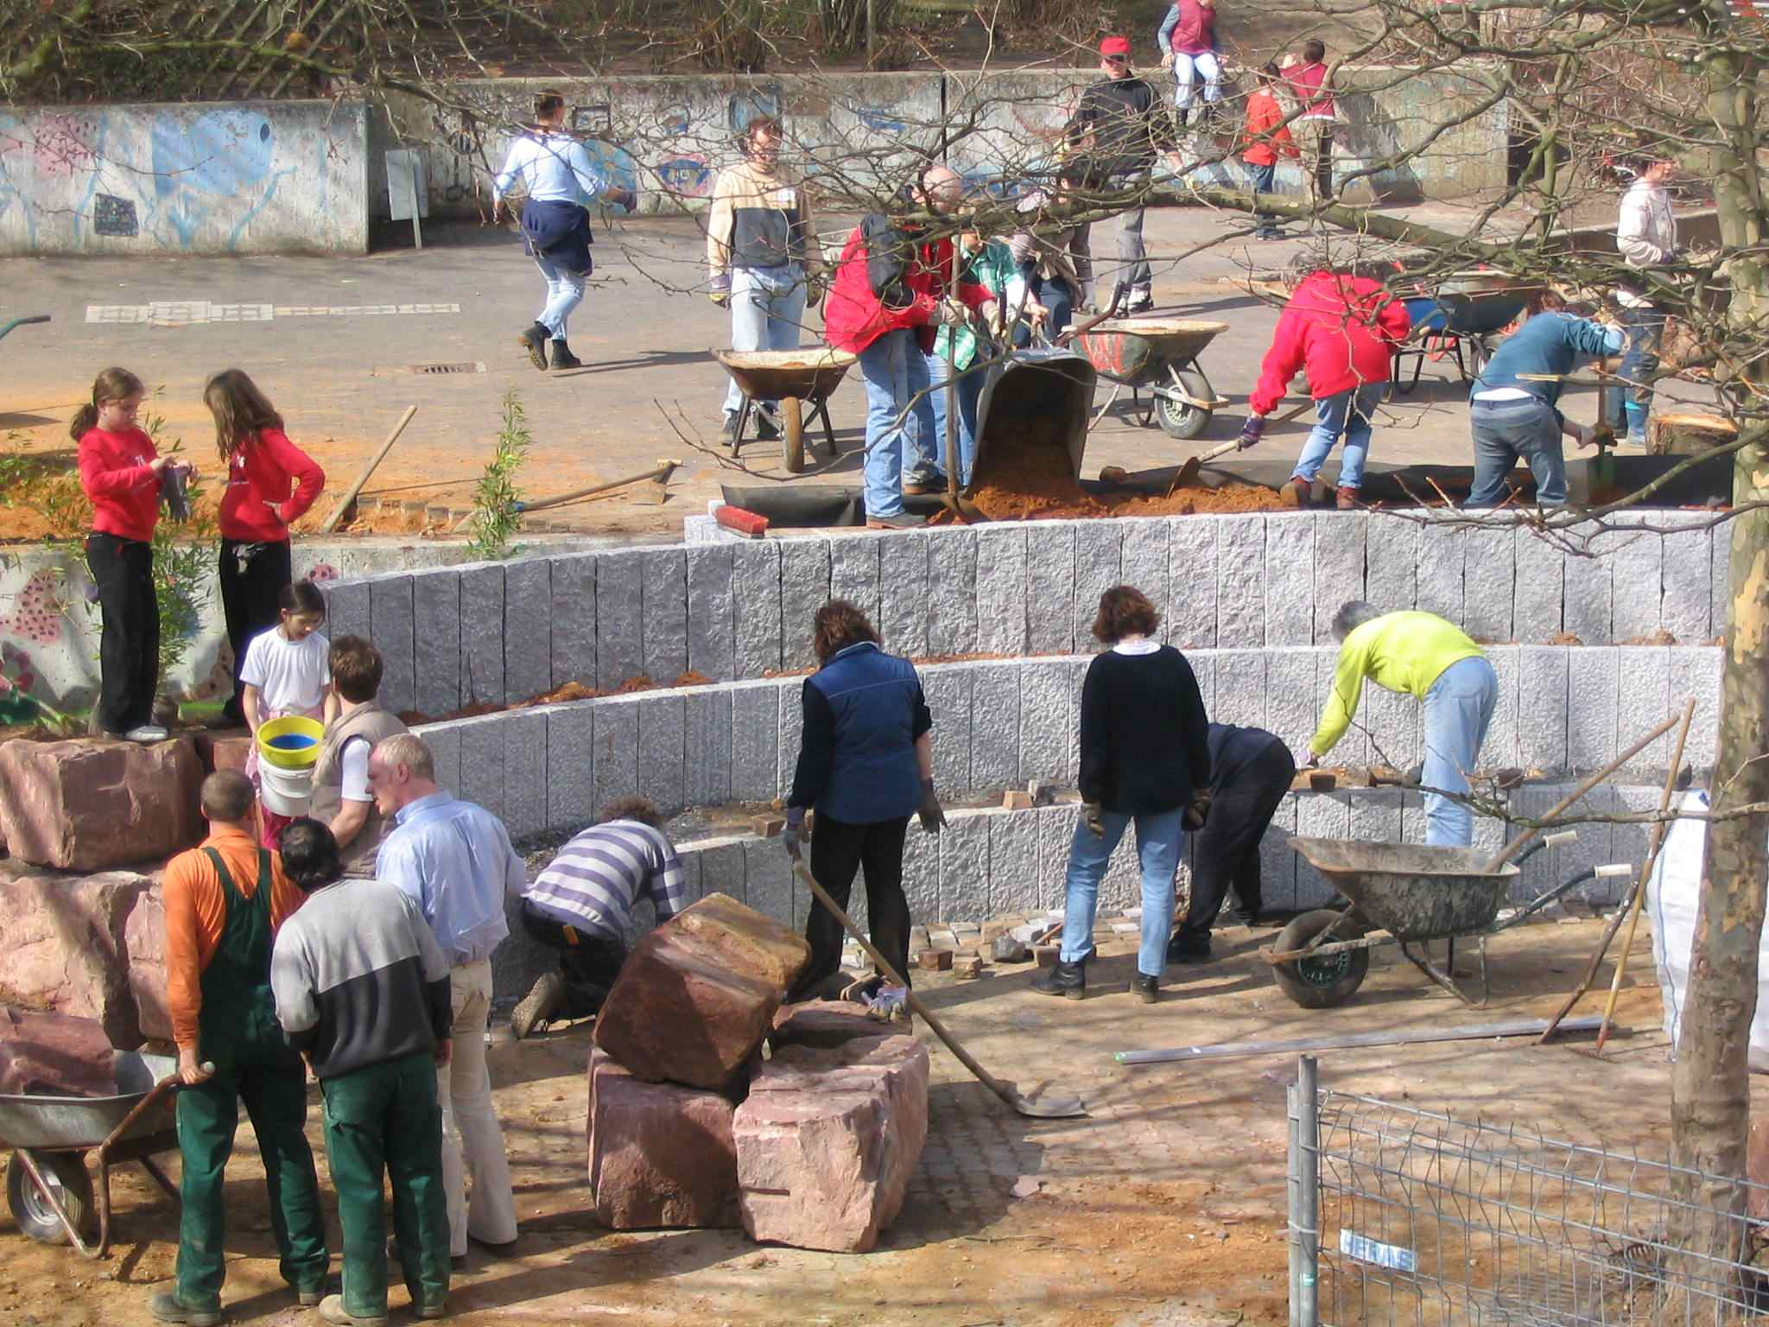
Am Samstagabend um 19 Uhr war das Werk vollbracht!
Muskelkater, Blasen und kleinere Blessuren waren beim Anblick der toll gestalteten Pausenfläche schnell vergessen. Die Kinder konnten am Montag, den 3. April kaum die erste Pause abwarten – um endlich den neuen Spielbereich auszuprobieren. Wir Lehrer freuen uns auch über die neuen Möglichkeiten, die uns der Schulhof nun bietet. Ein zweiter und dritter Bauabschnitt sind noch geplant.
An dieser Stelle noch einmal einen herzlichen Dank an alle Spender ( Geld, Material ) und an die vielen, vielen mithelfenden Eltern!!
Letzte Gerüchte:
- Die finanzielle Sonderzuwendung der Landesregierung für die Kolleginnen und Kollegen wurde offenkundig von einem männlichen Schulleitungsmitglied sofort im Sommersonderverkauf in die Anschaffung neuer Kleidung gesteckt.
- ein von einem Kollegen gespendetes Kopfmassagegerät als Pausenentspannung für gestresstes Lehrpersonal stieß auf ein durchaus geteiltes Echo. Das hätte man wissen müssen!

Termine zum 20-jährigen Jubiläum der Integration an der Süd-West-Schule:
21. November 2006: Eröffnungsveranstaltung mit Vorstellung der Festschrift (Pressekonferenz) zur
bis 12.Januar 2007 Ausstellung „Kunst vereint“ mit Arbeiten unserer Kinder
9.12. und 10.12.2006: Eschborner Weihnachtsmarkt
12. Dezember 2006: Konzertabend „Musik vereint“
14.3.06 – 04.05.06: Fotoausstellung im Rathaus
2. Juni 2006: Abschlussveranstaltung mit großem Straßenfest

